МИНИСТЕРСТВО ОБРАЗОВАНИЯ И МОЛОДЕЖНОЙ ПОЛИТИКИ
СТАВРОПОЛЬСКОГО КРАЯ
ФГАОУ ВО «СЕВЕРО-КАВКАЗСКИЙ ФЕДЕРАЛЬНЫЙ УНИВЕРСИТЕТ»

ПРОГРАММА

РЕГИОНАЛЬНОГО ЭТАПА

ВСЕРОССИЙСКОЙ ОЛИМПИАДЫ

ШКОЛЬНИКОВ 2017/18 УЧЕБНОГО ГОДА

ПО ОБЩЕСТВОЗНАНИЮ

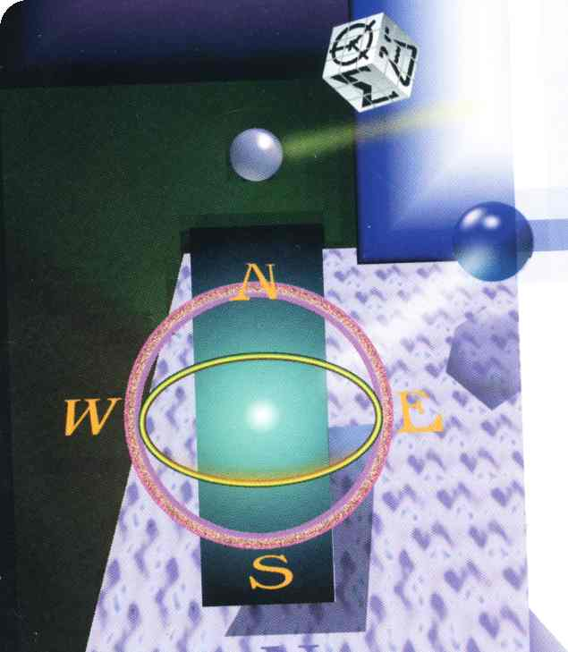

г. Ставрополь – 2018 г.

ПРОГРАММА
регионального этапа всероссийской олимпиады школьников 2017/18 учебного года по обществознанию (далее – Олимпиада)
Место проведения: ФГАОУ ВО «Северо - Кавказский федеральный университет», г. Ставрополь, ул. Дзержинского 120, корпус 3

04 февраля 2018 года (воскресенье) – заезд участников Олимпиады
ВРЕМЯ | МЕРОПРИЯТИЕ | МЕСТО  ПРОВЕДЕНИЯ
до 16:00 | Заезд участников Олимпиады.  Размещение в гостиницах. | гостиницы  г. Ставрополя

05 февраля 2018 года (понедельник) 1 день
ВРЕМЯ | МЕРОПРИЯТИЕ | МЕСТО  ПРОВЕДЕНИЯ
7:00 – 7:50 | Регистрация участников | холл 1 этаж
7:00 – 7:50 | Сбор участников Олимпиады | ауд.401, 4 этаж
8:00 – 8:35 | Открытие Олимпиады | ауд.401, 4 этаж
8:00 – 8:35 | Инструктаж по проведению Олимпиады | ауд.401, 4 этаж
9:00 –12:30 | Выполнение конкурсных заданий  9 класс - 416 ауд.; 10 класс - 311 ауд.  11 класс - 401 ауд. | ауд. 401, 416, 311
09:30 – 10:00 | Совещание лиц, сопровождающих  участников Олимпиады | ауд.506, 5 этаж
10:00- 11:30 | Научно-методический семинар для лиц, сопровождающих участников Олимпиады «Актуальные проблемы преподавания предмета Обществознание» | ауд.506, 5 этаж
13:00 – 14:00 | Обед | буфет,1 этаж
14:00 – 15:00 | Разбор олимпиадных заданий | ауд. 401, 4 этаж

Оргкомитет | ауд. 224 | корпус №3, 2 этаж
Медицинское обслуживание | ауд. 207 | корпус №3, 2 этаж
Комната для сопровождающих | ауд.301,302,308 | корпус №3, 3 этаж

06 февраля 2018 года (вторник) 2 день
Место проведения: ФГАОУ ВО «Северо-Кавказский федеральный университет», г. Ставрополь, ул. Дзержинского 120, корпус 3
ВРЕМЯ | МЕРОПРИЯТИЕ | МЕСТО ПРОВЕДЕНИЯ
7:00 – 7:50 | Регистрация участников | холл 1 этаж
7:00 – 7:50 | Сбор участников Олимпиады | ауд.401, 4 этаж
8:00 – 8:35 | Инструктаж по проведению Олимпиады | ауд.401, 4 этаж
9:00 –11:30 | Выполнение конкурсных заданий  9 класс - 416 ауд.; 10 класс - 311 ауд.  11 класс - 401 ауд. | ауд. 401, 416, 311
12:00 – 13:00 | Обед | буфет,1 этаж
13:30 – 14:30 | Разбор олимпиадных заданий | ауд. 401, 4 этаж

Оргкомитет | ауд. 224 | корпус №3, 2 этаж
Медицинское обслуживание | ауд. 207 | корпус №3, 2 этаж
Комната для сопровождающих | ауд. 301,302 | корпус №3, 3 этаж

07 февраля 2018 года (среда)
Место проведения: ФГАОУ ВО «Северо-Кавказский федеральный университет», г. Ставрополь, ул. Дзержинского 120, корпус 3
11:00-12.00 | Показ работ участников Олимпиады. Апелляция. | ауд.317, 3 этаж

Предварительные результаты регионального этапа всероссийской олимпиады школьников 2017/18 учебного года по обществознанию будут размещены (05 февраля, 06 февраля, 07 февраля 2018 г.) на портале «Олимпиады школьников и студентов Ставропольского края» по адресу: http://olymp.ncfu.ru/.
Итоги Олимпиады будут размещены на официальном сайте министерства образования и молодежной политики Ставропольского края http://stavminobr.ru/ в разделе «Всероссийская олимпиада школьников» не позднее 10 февраля 2018 года.
Ответственные за проведение регионального этапа всероссийской олимпиады школьников по обществознанию:
- от министерства образования и молодежной политики Ставропольского края:
Любенко Наталья Ивановна, главный специалист отдела общего образования, контактный телефон: 8-928-634-62-95;
- от ФГАОУ ВО «Северо-Кавказский федеральный университет»:
Алтыева Инна Степановна, специалист по информационному обеспечению сектора организационного и методического сопровождения образовательного портала профориентации и олимпиад, контактный телефон:8-918-751-41-01.

